Amazon Lex

实验一：使用蓝图创建 Amazon Lex 自动程序

步骤 1：创建 Amazon Lex 自动程序

在 Bots (自动程序) 页面上，选择 Create (创建)。

在 Create your Lex bot 页面上，提供以下信息，然后选择 Create。

选择 OrderFlowers 蓝图。

保留默认自动程序名称 (OrderFlowers)。

对于 COPPA，选择 No。

For User utterance storage, choose the appropriate response.

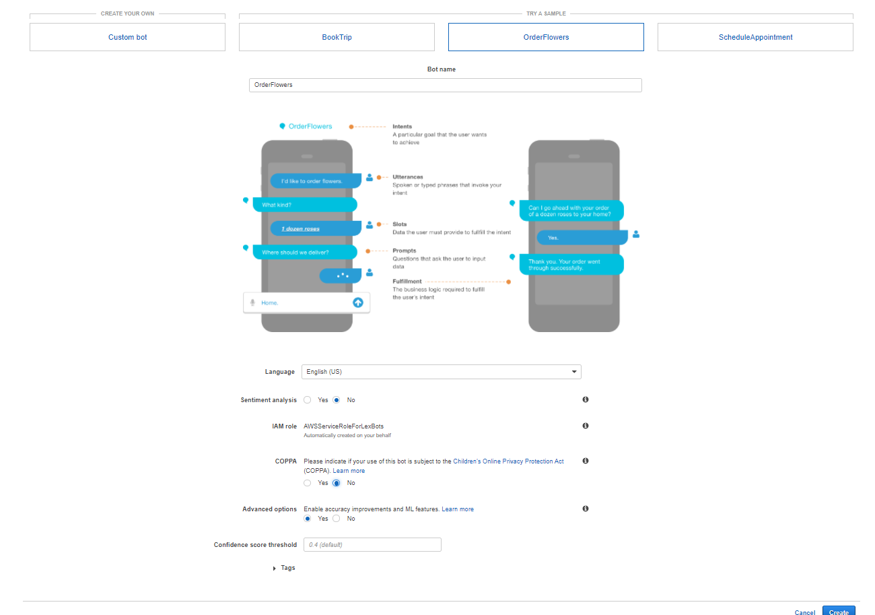

步骤 2：创建 Lambda 函数

在 Create function (创建函数) 页面中，选择 Use a blueprint (使用蓝图)。在筛选条件文本框中键入 lex- 然后按 Enter 查找蓝图，选择 lex-order-flowers-python 蓝图。

LambdaNode.js 和 Python 中均提供 函数蓝图。对于此练习，请使用基于 Python 的蓝图。

在 Basic information (基本信息) 页面上，执行以下操作：

键入 Lambda 函数名称 (OrderFlowersCodeHook)。

For the execution role, choose Create a new role with basic Lambda permissions.

保留其他默认值。

选择 Create function。

If you are using a locale other than English (US) (en-US), update the intent names as described in 更新特定区域设置的蓝图.

测试 Lambda 函数。

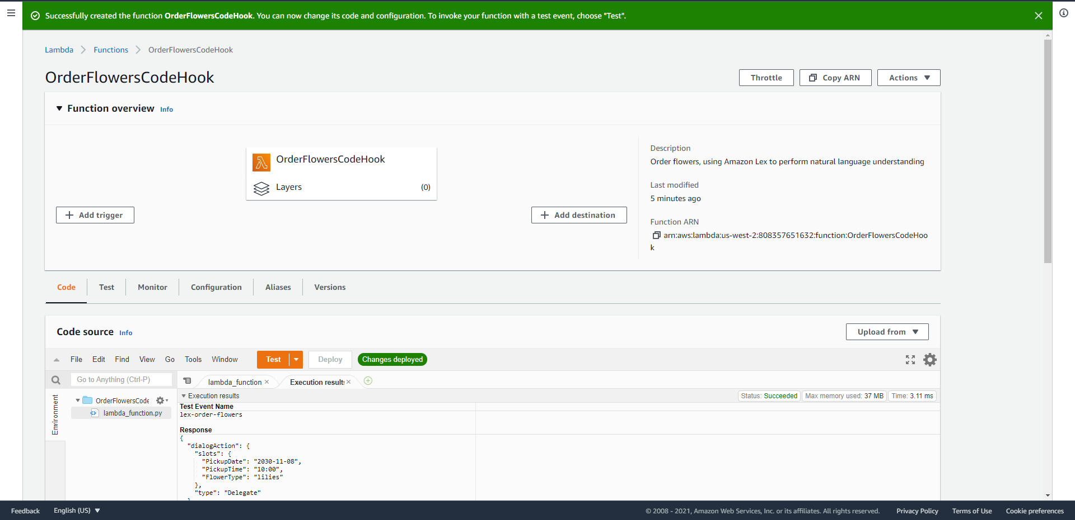

步骤 4：将 Lambda 函数添加为代码挂钩

在编辑器中，选择 AWS Lambda 函数作为 Fulfillment (履行)，然后选择上一步骤中创建的 Lambda 函数 (OrderFlowersCodeHook)。选择 OK (确定) 以授予 Amazon Lex 调用 Lambda 函数的权限。

您正在配置此 Lambda 函数作为代码挂钩以实现目的。Amazon Lex 仅在具有用户提供的用于实现目的的所有必需的槽数据后，才会调用此函数。

使用之前的对话测试此自动程序。

最后一个语句“谢谢，您订购的玫瑰.....“是配置为代码挂钩的 Lambda 函数的响应。在上一部分中，没有 Lambda 函数。现在，使用 Lambda 函数实际实现 OrderFlowers 目的。

